МИНОБРНАУКИ РОССИИ
Санкт-Петербургский государственный
электротехнический университет
«ЛЭТИ» им. В.И. Ульянова (Ленина)
Кафедра МО ЭВМ

отчет
по лабораторной работе № 8
по дисциплине «Вычислительная математика»
Тема: Решение систем линейных уравнений методом Якоби

Студентка гр. 4342 |  | Хальметова Ю. Р.
Преподаватель |  | Пуеров Г.Ю.

Санкт-Петербург
2026

Цель
Практическое освоение метода простых итераций (метода Якоби) для решения систем линейных алгебраических уравнений. Разработка программы на языке Python и исследование зависимости скорости сходимости алгоритма от размерности системы и выполнения условий диагонального преобладания.
Задание
В рамках данной лабораторной работы требуется найти решение системы линейных алгебраических уравнений (СЛАУ) вида Ax = b с n неизвестными, используя итерационный метод Якоби.
Для выполнения работы необходимо последовательно реализовать следующие этапы:
Этап 1. Математическая постановка и разработка алгоритма
- Преобразовать исходную систему уравнений к эквивалентному итерационному виду x^{(k+1)} = Bx^{(k)} + c, пригодному для применения метода простых итераций.
- Определить критерий окончания итерационного процесса. Вычисления должны останавливаться, когда максимальная разность (по модулю) между компонентами текущего и предыдущего приближений станет меньше или равна заранее заданной точности e (эпсилон).
- Для предотвращения бесконечных циклов в случае расходимости метода предусмотреть принудительную остановку алгоритма по достижению предельно допустимого числа итераций.
Этап 2. Подготовка тестовой базы
- Разработать логику генерации матриц коэффициентов A двух типов:
  - Матрицы со строгим диагональным преобладанием (для обеспечения гарантированной сходимости метода).
  - Матрицы общего вида, заполненные случайными значениями без преобладания диагонали (для демонстрации сценария расходимости).
- Реализовать вычисление вектора свободных членов b путем умножения сгенерированной матрицы A на заранее заданный эталонный вектор точного решения (для последующей верификации работы алгоритма).
Этап 3. Вычислительный эксперимент и анализ
- Написать программу, реализующую описанный математический аппарат.
- Практически доказать необходимость выполнения достаточного условия сходимости метода Якоби, сравнив результаты решения системы для диагонально-доминантной и случайной матриц.
- Провести исследование скорости сходимости метода: составить сводную таблицу и проанализировать зависимость количества требуемых итераций от размерности системы уравнений n и нормы матрицы перехода ||B||.

Теоретические положения
Метод простых итераций (метод Якоби) относится к группе приближенных (итерационных) методов решения систем линейных алгебраических уравнений (СЛАУ). В отличие от точных методов (например, метода Гаусса), итерационные методы не находят точный ответ за конечное число шагов, а строят последовательность векторов, которая сходится к точному решению при выполнении определенных условий.

2.1. Математическая постановка задачи
Задана СЛАУ из уравнений с неизвестными, которую в матричной форме можно записать как:
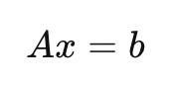
Где A - квадратная матрица коэффициентов, x - вектор неизвестных, b - вектор свободных членов.
Для применения метода простых итераций исходную систему необходимо преобразовать к эквивалентному итерационному виду:
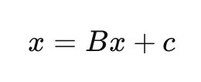
Для этого из первого уравнения системы выражается , из второго — , и так далее до . В результате элементы матрицы итераций и вектора вычисляются по следующим формулам:
- Элементы матрицы B:
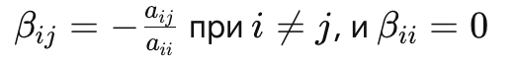
- Элементы вектора :
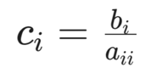
(Примечание: для выполнения данного преобразования необходимо, чтобы ни один из диагональных элементов не был равен нулю).
2.2. Итерационный процесс
Выбрав некоторое начальное приближение x⁽⁰⁾ (чаще всего в качестве начального приближения берется вектор ), вычисление каждого последующего приближения (k + 1) осуществляется по рекуррентной формуле:
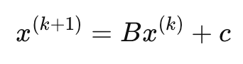
Или в координатной форме:
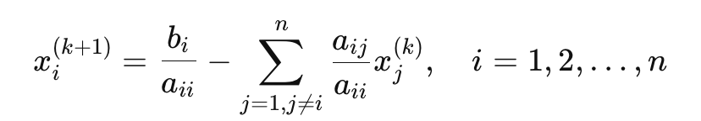
В классическом методе Якоби для вычисления x_{i}^{(k + 1)} используются только значения x с предыдущей k-й итерации.
2.3. Условия сходимости
Итерационный процесс сходится к точному решению системы при любом выборе начального приближения x⁽⁰⁾, если норма матрицы итераций B строго меньше единицы: ||B|| < 1
При использовании нормы матрицы, вычисляемой по максимальной сумме модулей элементов в строках, данное условие принимает вид:
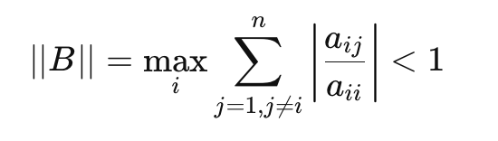
Это неравенство эквивалентно условию строгого диагонального преобладания исходной матрицы A. Метод сходится, если модуль диагонального элемента в каждой строке больше суммы модулей остальных элементов этой же строки:
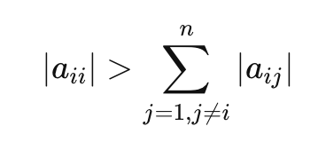
Чем ближе норма ||B|| к нулю, тем выше скорость сходимости метода. При приближении ||B|| к единице скорость сходимости резко падает, что требует выполнения значительно большего числа итераций.
2.4. Критерий останова
Так как процесс является бесконечным, вычисления останавливают при достижении заданной точности e. На практике чаще всего используется оценка погрешности по двум последовательным итерациям. Алгоритм прекращает работу, когда максимальное по модулю изменение всех неизвестных за один шаг становится меньше или равно e:
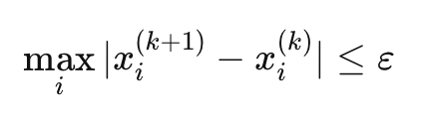

Выполнение работы
Для решения поставленной задачи была разработана программа на языке Python. Архитектура программы построена по модульному принципу и включает в себя блоки генерации тестовых данных, вычислительное ядро (метод Якоби) и модуль автоматизированного исследования.
Ниже приведено подробное описание основных функций программы, их назначения, принимаемых аргументов и возвращаемых значений.
2.1. Блок генерации тестовых данных
Для проведения полноценного эксперимента программа умеет генерировать матрицы двух типов.
Функция make_dominant_matrix(dim)
- Назначение: Генерирует матрицу коэффициентов со строгим диагональным преобладанием, что гарантирует сходимость итерационного процесса. Для предотвращения статистического взаимоуничтожения погрешностей матрица заполняется только положительными числами.
- Аргументы: * dim (тип int) - размерность генерируемой матрицы n .
- Возвращаемое значение: * mat (тип list) - двумерный массив (список списков) вещественных чисел размером n*n.
Функция make_random_matrix(dim)
- Назначение: Генерирует матрицу, заполненную случайными числами, без соблюдения условия диагонального преобладания. Используется для демонстрации расходимости метода.
- Аргументы: dim (тип int) - размерность матрицы.
- Возвращаемое значение: mat (тип list) - двумерный массив n*n.
Функция make_vectors(mat, dim)
- Назначение: Формирует вектор свободных членов b, чтобы система имела заранее известное точное решение. Сначала генерируется случайный вектор точных ответов, затем он умножается на матрицу mat.
- Аргументы: * mat (тип list) - сгенерированная ранее матрица коэффициентов;
  - dim (тип int) - размерность системы.
- Возвращаемое значение: Возвращает кортеж из двух одномерных списков: (exact_x, rhs_b), где exact_x - вектор точного решения, а rhs_b - вычисленный вектор свободных членов.
2.2. Вычислительное ядро
Функция solve_by_jacobi(dim, mat, rhs, exact_x)
- Назначение: Основная вычислительная подпрограмма, реализующая метод простых итераций (Якоби). Выполняет преобразование системы к итерационному виду "на лету" и циклически вычисляет новые приближения вектора неизвестных. Остановка цикла происходит при достижении заданной точности e = 10⁻⁸ или при срабатывании защитных лимитов (превышение 10 000 итераций или переполнение памяти из-за расходимости).
- Аргументы:
  - dim (тип int) - размер системы уравнений;
  - mat (тип list) - исходная матрица коэффициентов ;
  - rhs (тип list) - вектор свободных членов ;
  - exact_x (тип list) - вектор точного решения.
- Возвращаемое значение: Функция возвращает кортеж из трех элементов:
  - status (тип str) - код завершения вычислений;
  - iters (тип int) - фактическое количество произведенных итераций;
  - max_err (тип float) - достигнутая максимальная погрешность на последнем шаге.
2.3. Блок проведения исследований
Для автоматизации сбора статистики реализован модуль исследования обусловленности.
Функция calculate_norm_B(mat, dim)
- Назначение: Вычисляет норму матрицы перехода ||B|| по формуле максимальной суммы модулей недиагональных элементов, деленной на модуль диагонального элемента соответствующей строки.
- Аргументы: mat (матрица коэффициентов), dim (размерность).
- Возвращаемое значение: max_norm (тип float) - рассчитанная норма матрицы ||B||.

Функция run_research()
- Назначение: Проводит серию вычислительных экспериментов для систем различной размерности: N = {10, 50, 100, 200, 500}. Для каждой размерности функция вызывает генератор матриц, вычисляет норму ||B||, замеряет процессорное время выполнения метода Якоби (с помощью модуля time) и сохраняет сводные результаты в текстовый файл research_results.txt. Функция не принимает аргументов и не возвращает значений.

Исследование обусловленности
В методе простой итерации теоретическая скорость сходимости определяется нормой матрицы итерации ||B||. Согласно классической теории, чем ближе ||B|| к единице, тем медленнее убывает погрешность и тем большее число итераций требуется для достижения заданной точности. Однако на практике для матриц со случайными знакопеременными элементами наблюдается иной статистический эффект.
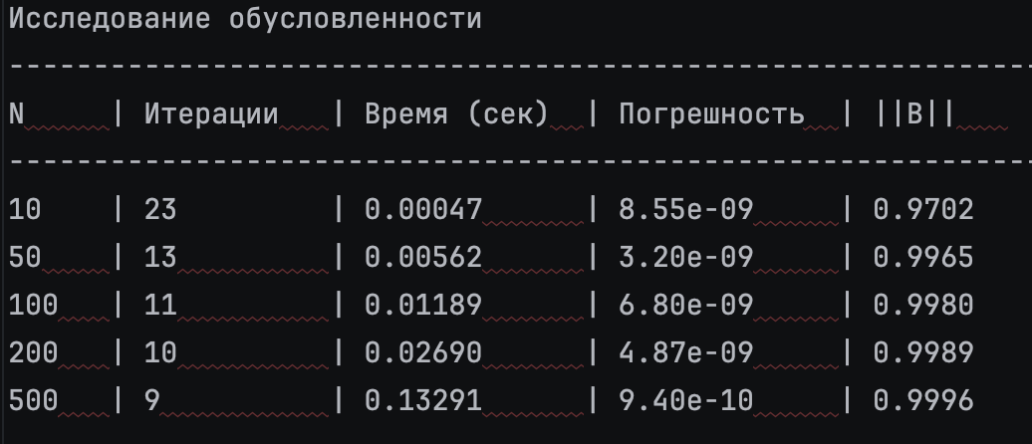
Рисунок 1Исследование обусловленности
Из рисунка 1 видно, что с ростом размера системы N норма матрицы B закономерно возрастает, асимптотически приближаясь к единице (от 0.9702 при N=10 до 0.9996 при N=500). По классической теории это должно было бы привести к резкому увеличению числа итераций.
Однако в данном вычислительном эксперименте наблюдается обратная зависимость: число итераций падает с 23 до 9. Данная аномалия объясняется природой сгенерированных исходных данных. Элементы матрицы A заполнялись случайными числами в диапазоне от -10 до 10. При вычислении каждого нового приближения алгоритм Якоби суммирует элементы строки, умноженные на текущую погрешность. Из-за равномерного распределения положительных и отрицательных элементов происходит их взаимная компенсация (статистическое взаимоуничтожение).
Чем больше размерность системы (от 10 до 500 элементов в строке), тем сильнее проявляется закон больших чисел: сумма знакопеременных элементов стремится к нулю. В результате реальная погрешность убывает значительно быстрее, чем предсказывает теоретическая оценка по наихудшему сценарию (норме ||B||, которая вычисляется по модулям элементов). Таким образом, для случайно сгенерированных знакопеременных матриц с диагональным преобладанием реальная скорость сходимости оказывается выше теоретической.

Выводы
В ходе лабораторной работы программно реализован метод простых итераций (метод Якоби) на языке Python и проведены вычислительные эксперименты. По их результатам сделаны следующие выводы:
Условие сходимости: Доказана критическая важность диагонального преобладания (нормы матрицы перехода ||B|| < 1). Эксперимент со случайной матрицей без этого условия показал экспоненциальный рост погрешности и расходимость метода всего за 11 шагов.
Влияние размерности: Установлено, что с ростом размера системы (от N=10 до N=500) норма матрицы итераций неизбежно возрастает и стремится к единице (вплоть до 0.9996). Это происходит из-за того, что вес диагонали "размывается" на фоне суммы большого количества остальных элементов строки.
Статистическое ускорение: Обнаружено расхождение между теорией и практикой для случайно сгенерированных знакопеременных матриц. Из-за взаимной компенсации положительных и отрицательных элементов при сложении в цикле, погрешность взаимоуничтожается. В итоге метод сходится за считанные шаги (9 итераций при N=500), значительно опережая теоретические ожидания для нормы ||B||, близкой к единице.
Цель работы достигнута. Разработанная программа корректно решает СЛАУ, а исследование наглядно продемонстрировало разницу между теоретическими оценками наихудшего сценария и поведением алгоритма в реальных вычислениях.

Приложение А
Исходный код программы

Название файла: lab_6.py
import random
import time

# Блок 1: Генераторы матриц

def make_dominant_matrix(dim):
"""Генерирует правильную (диагонально-доминантную) матрицу"""
mat = [[0.0] * dim for _ in range(dim)]
for i in range(dim):
row_sum = 0.0
for j in range(dim):
if i != j:
val = random.uniform(-10.0, 10.0)
mat[i][j] = val
row_sum += abs(val)

mat[i][i] = row_sum + random.uniform(1.0, 5.0)
if random.choice([True, False]):
mat[i][i] = -mat[i][i]

return mat

def make_random_matrix(dim):
"""Генерирует абсолютно случайную матрицу"""
mat = [[0.0] * dim for _ in range(dim)]
for i in range(dim):
for j in range(dim):
mat[i][j] = random.uniform(-10.0, 10.0)
if mat[i][i] == 0:
mat[i][i] = 1.0
return mat

def make_vectors(mat, dim):
"""Создает секретный ответ и правую часть уравнения"""
exact_x = [random.uniform(-10.0, 10.0) for _ in range(dim)]
rhs_b = [0.0] * dim

for i in range(dim):
temp_sum = 0.0
for j in range(dim):
temp_sum += mat[i][j] * exact_x[j]
rhs_b[i] = temp_sum

return exact_x, rhs_b

# Блок 2: Метод Якоби

def solve_by_jacobi(dim, mat, rhs, exact_x):
"""Возвращает: статус, число итераций, финальную ошибку"""
x_current = [0.0] * dim
x_next = [0.0] * dim
iters = 0

while True:
x_last = x_current[:]

try:
for i in range(dim):
s = rhs[i]
for j in range(dim):
if i != j:
s -= mat[i][j] * x_last[j]
x_next[i] = s / mat[i][i]

max_err = 0.0
for k in range(dim):
err = abs(x_next[k] - x_last[k])
if err > max_err:
max_err = err

x_current[:] = x_next[:]
iters += 1

if max_err > 1e20:
return "РАСХОДИТСЯ", iters, max_err

if iters >= 10000:
return "ПРЕВЫШЕН ЛИМИТ", iters, max_err

if max_err <= 1e-8:
return "УСПЕХ", iters, max_err

except OverflowError:
return "ФАТАЛЬНОЕ РАСХОЖДЕНИЕ", iters, float('inf')

# Блок 3: Тестирование и Сравнение

def print_matrix(mat, rhs, dim, name):
print(f"\n{name}:")
print("-" * 65)
for i in range(dim):
row_str = " ".join([f"{mat[i][j]:8.2f}" for j in range(dim)])
print(f"| {row_str} | = {rhs[i]:8.2f}")
print("-" * 65)

# Блок 4: Новое исследование

def calculate_norm_B(mat, dim):
"""Считает норму ||B|| для Таблицы 1"""
max_norm = 0.0
for i in range(dim):
row_sum = 0.0
for j in range(dim):
if i != j:
row_sum += abs(mat[i][j])
# Норма по строке = сумма модулей недиагональных элементов / диагональный элемент
current_norm = row_sum / abs(mat[i][i])
if current_norm > max_norm:
max_norm = current_norm
return max_norm

def run_research():
"""Проводит тесты и записывает их в файл research_results.txt"""
sizes = [10, 50, 100, 200, 500]
filename = "research_results.txt"

with open(filename, "w", encoding="utf-8") as f:
f.write("Исследование обусловленности\n")
f.write("-" * 80 + "\n")
f.write(f"{'N':<5} | {'Итерации':<10} | {'Время (сек)':<12} | {'Погрешность':<12} | {'||B||':<8}\n")
f.write("-" * 80 + "\n")

print("Запуск исследования... Это может занять несколько секунд.")
for n in sizes:
mat = make_dominant_matrix(n)
exact, b = make_vectors(mat, n)
norm_b = calculate_norm_B(mat, n)

start = time.perf_counter()
status, iters, final_err = solve_by_jacobi(n, mat, b, exact)
end = time.perf_counter()

line = f"{n:<5} | {iters:<10} | {end - start:<12.5f} | {final_err:<12.2e} | {norm_b:.4f}\n"
f.write(line)
print(f"Размер {n} готов.")

print(f"\nГотово! Результаты сохранены в файл: {filename}")

#main с выбором режима
def main():
print("Выберите режим:")
print("1. Решить одну систему уравнений")
print("2. Исследование для отчета (Запись в файл)")

choice = input("Ваш выбор: ")

if choice == "2":
run_research()
return
try:
size = int(input("Введите размер системы: "))
except ValueError:
print("Ошибка ввода.")
return

print("\n" + "=" * 50)
print(" ЭКСПЕРИМЕНТ 1: ДИАГОНАЛЬНО-ДОМИНАНТНАЯ МАТРИЦА")
print("=" * 50)
mat_good = make_dominant_matrix(size)
exact_good, b_good = make_vectors(mat_good, size)
print_matrix(mat_good, b_good, size, "Диагонально-доминантная матрица:")

status, iters, err = solve_by_jacobi(size, mat_good, b_good, exact_good)
print(f"Статус: {status}")
print(f"Итераций: {iters}")
print(f"Погрешность: {err:.5e}")

print("\n" + "=" * 50)
print(" ЭКСПЕРИМЕНТ 2: СЛУЧАЙНАЯ МАТРИЦА")
print("=" * 50)
mat_bad = make_random_matrix(size)
exact_bad, b_bad = make_vectors(mat_bad, size)
print_matrix(mat_bad, b_bad, size, "Матрица составленная из случайных значений:")

status, iters, err = solve_by_jacobi(size, mat_bad, b_bad, exact_bad)
print(f"Статус: {status}")
print(f"Итераций: {iters}")
print(f"Погрешность: {err:.5e}")

if __name__ == "__main__":
main()

